附件2
2021年教职工乒乓球个人比赛安排
一、时间和地点
（一）时间：2021年10月30日-31日（根据报名人数适当缩短或延长比赛时间）
（二）地点：校工会职工活动室（长安校区家属院综合楼304室）
二、比赛项目
女子单打、男子单打
三、参赛对象
在岗教职工
四、比赛办法
（一）比赛分两个阶段进行。第一阶段为小组循环赛（根据报名情况分组），第二阶段采用淘汰赛决出最终名次；
（二）小组赛采用三局两胜制，淘汰赛采用五局三胜制；
（三）比赛采用中国乒乓球协会审定的最新《乒乓球竞赛规则》。
五、奖项设置
比赛按女子组、男子组分别设置奖项，设一等奖、二等奖和三等奖。
六、参赛要求
（一）拟参赛的运动员于10月20日12:00前扫描加入“2021教职工乒乓球单打比赛”微信群进行报名。

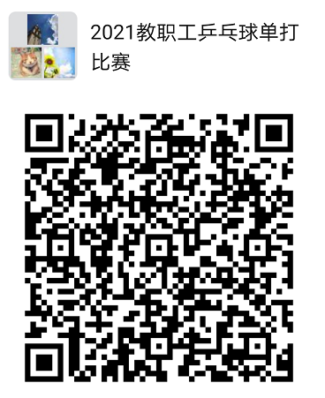
（二）所有参赛运动员须按时到达比赛场地抽签，迟到作弃权处理；
（三）参赛运动员身体健康状况必须符合乒乓球比赛运动的要求。参赛时着运动装，比赛用具自备（乒乓球除外）；
（四）本规程解释权归主办单位，未尽事宜另行通知。

校工会教职工乒乓球协会

